# Alan Garduño Velazquez.

# Repaso JavaScript y DOM 1

El objetivo de estos ejercicios es repasar lo que se puede hacer con javascript y el DOM de una pagina web:

Ejemplo 1:

Esta página cuenta el tiempo que ha pasado desde que se abrió se hace uso de la función load() para que desde el momento en que cargue esta comience a contar.

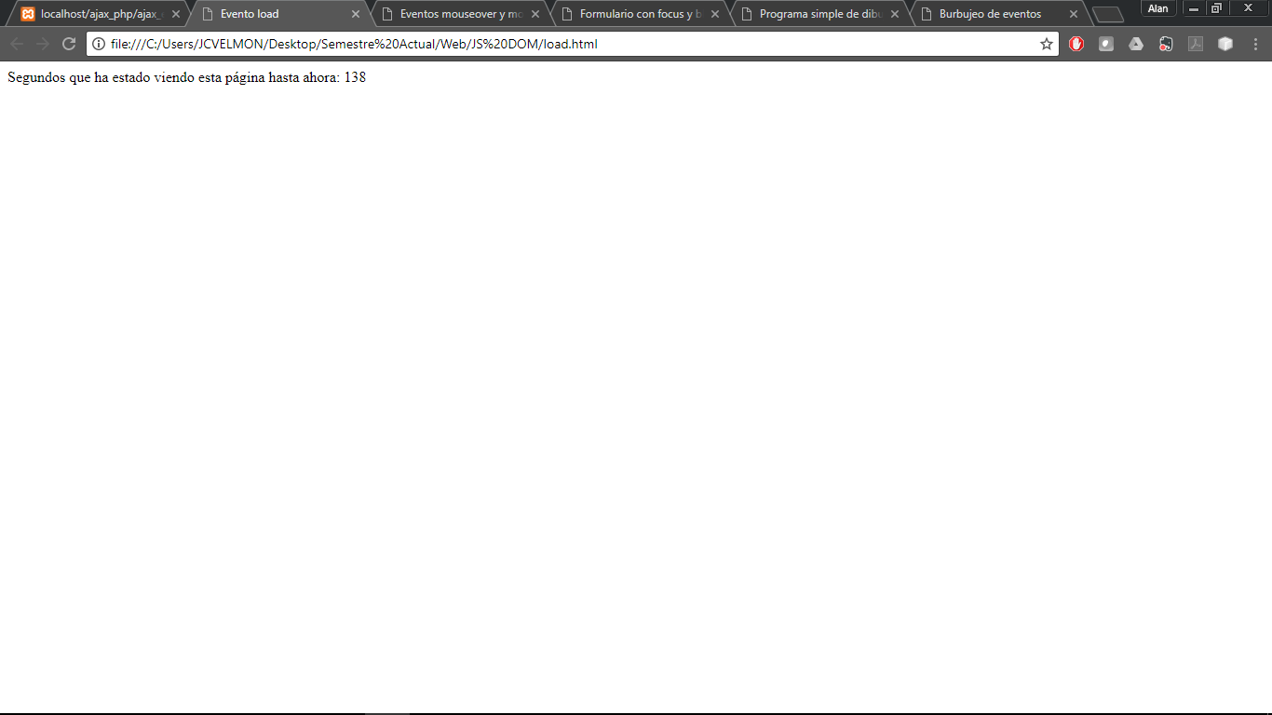

Ejemplo 2:

Se hace uso de los eventos de ratón y así cambiar un elemento cuanto se active un evento del ratón:

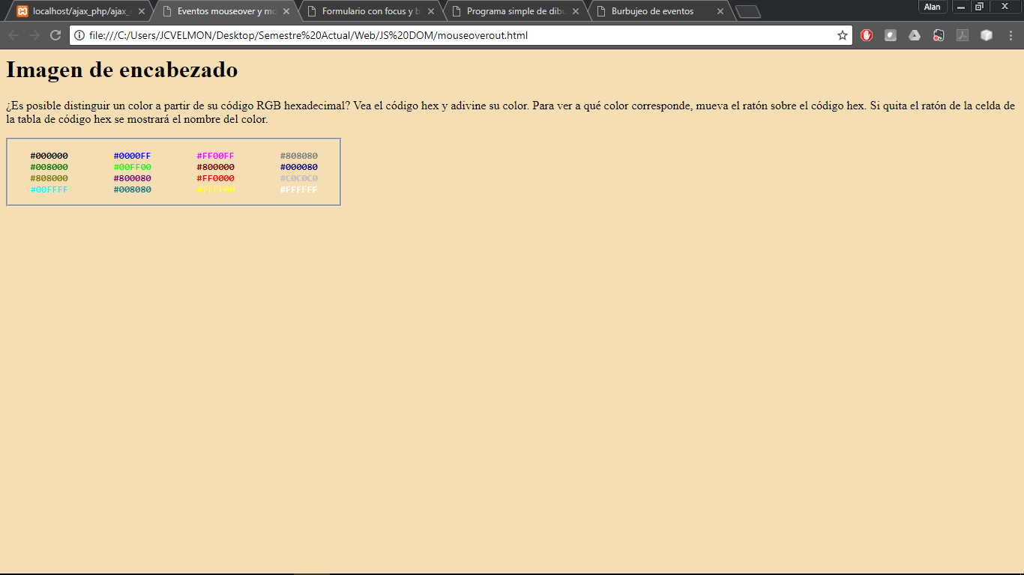

Ejemplo 3:

Se hace uso de la herramienta focus y blur y listeners para desplegar texto de ayuda al usuario:

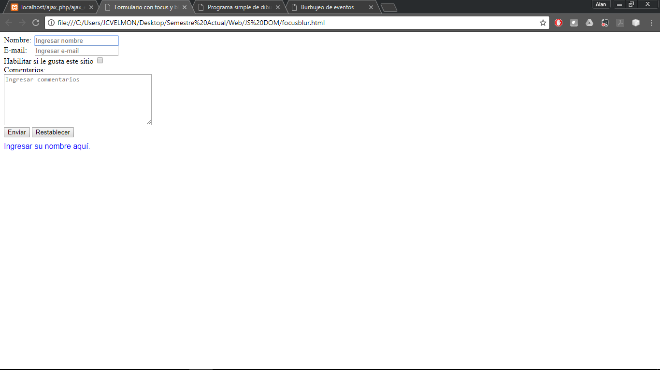

Ejemplo 4:

Este ejemplo de igual manera trata sobre procesamiento de formularios, envía conformación y muestra si alguno de los datos no fue ingresado correctamente:

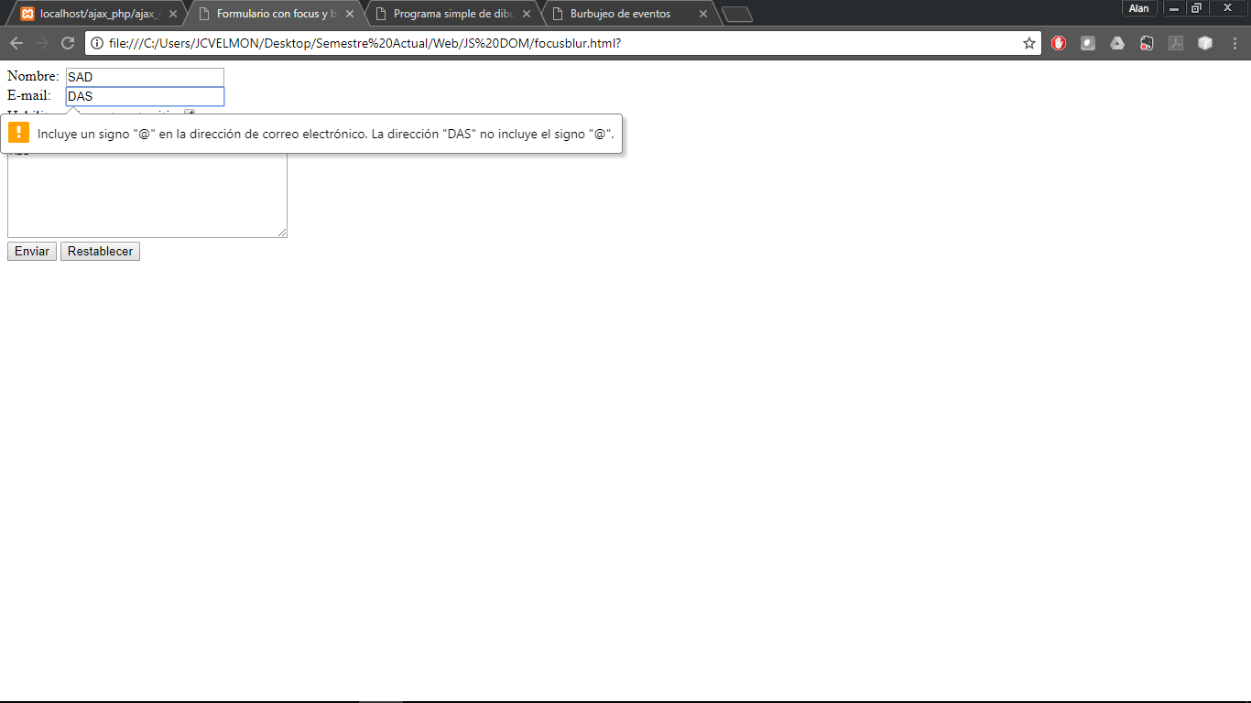

Ejemplo 5:

Este ejemplo usa los eventos de teclado para crear una pequeña aplicación de dibujo:

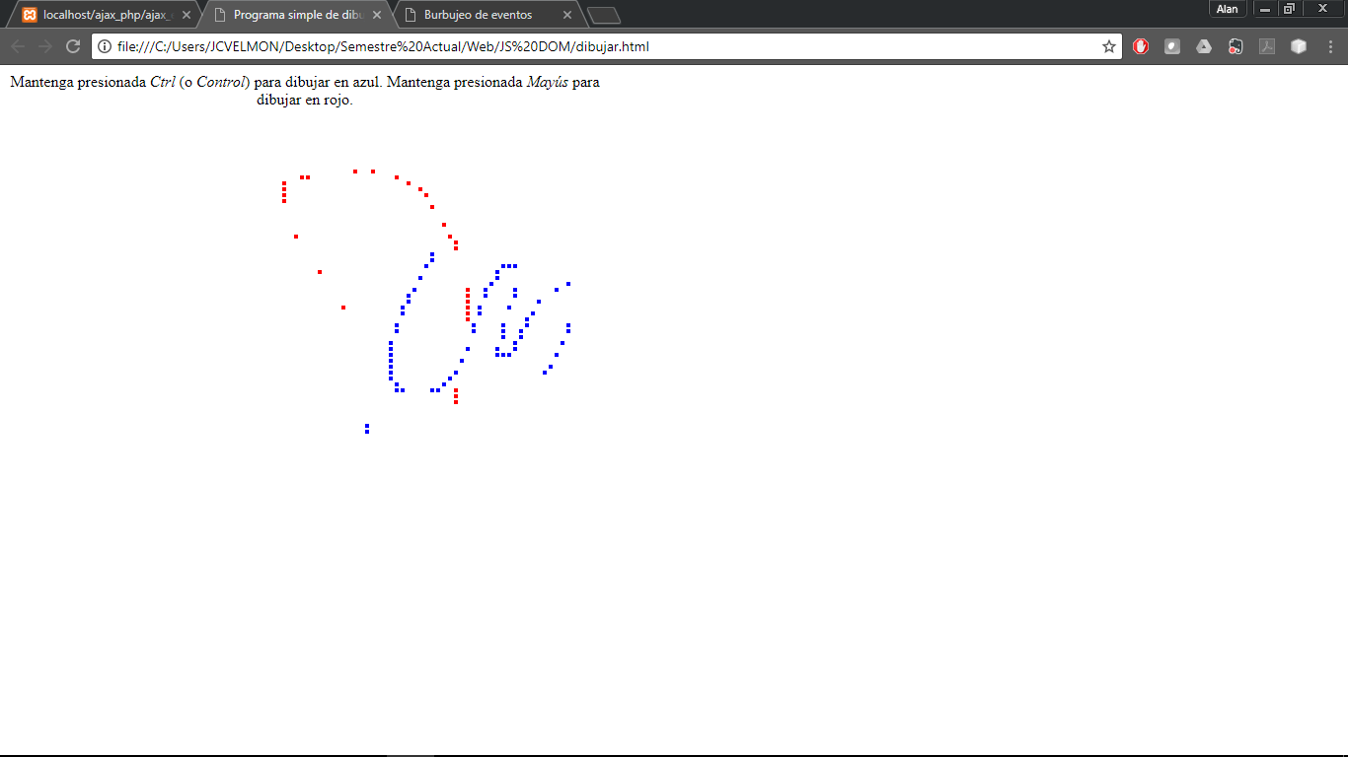

Ejemplo 6:

Este ejemplo hace burbujeo de eventos a través de funciones JavaScript:

